**Приняли участие в праздничном утреннике в детском саду**

**«Золотая осень» (младшая группа)** 15.10.2021

Участники: вокальный ансамбль «Ошор Булаг» младшая группа

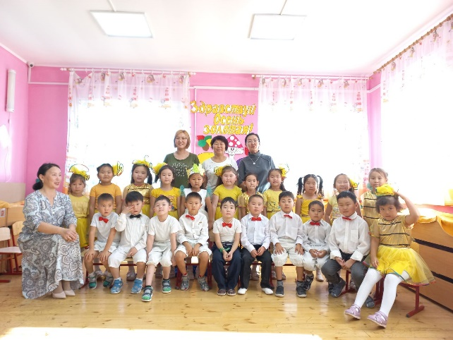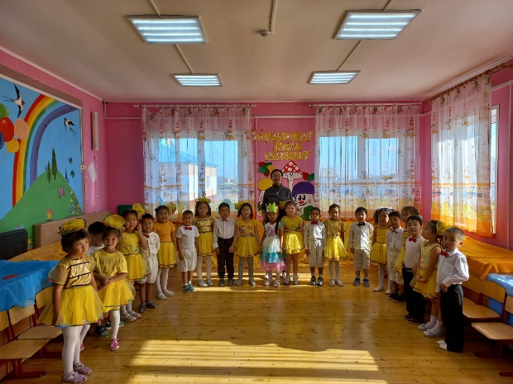

Исполняли песню «Осень милая шурши»,

музыкально-танцевальную композицию «Тучка»